

**Instituto Politécnico Nacional.**

Escuela Superior de Cómputo.

**Curvity**

**Asignatura:** Análisis y Diseño Orientado a Objetos

**Profesor:** Dorantes Gonzales Marco Antonio

**Alumnos:**

* Chavarría Vázquez Luis Enrique
* Machorro Vences Ricardo Alberto.
* Juárez Espinosa Ulises
* Méndez Mejía Sergio Ernesto

Versión. 1.5.2

Avance del proyecto.

Índice.

**Abstract.** 7

**Abstract (español)** 7

**Abstract (Inglés)** 7

**Introducción.** 8

**Marco teórico.** 8

**Patrón de arquitectura** 8

¿Qué es MVC? 8

**Antecedentes del problema.** 9

**Lenguajes, herramientas y tecnologías usadas (de manera directa o indirecta) en el desarrollo del proyecto.** 10

Lenguaje Python 10

Materialize. 10

FrameWork DJANGO 10

Github 11

MySQL 11

Umbrello 11

JavaScript 12

CSS 12

Java 12

Visual Studio Code. 13

Android Studio. 13

**Desarrollo.** 13

**Fase de planeación.** 13

Cliente. 13

Objetivos del proyecto. 14

Limitaciones. 14

**Fase de análisis.** 15

**Descripción de requerimientos.** 15

Requerimientos funcionales. 15

Requerimientos No Funcionales 19

Reglas de Negocio 19

Restricciones 20

**Fase de diseño.** 21

**Diagramas de casos de uso.** 21

Gestion de sedes. 22

Gestion de los reclutadores. 22

Manejo de los datos de la empresa. 23

Control de los puestos y ofertas. 23

Manejo de información de los aspirantes. 24

Sistema de match y datos adyacentes. 24

**Diagrama de clase.** 25

**Diagramas de secuencia.** 26

Actualizar y borrar empresa. 26

Actualizar aspirante. 27

Actualizar o eliminar reclutador. 28

Dar de alta a reclutador. 29

Buscar puestos. 30

Cambiar sede. 31

Configurar puestos. 32

Agregar puestos. 33

Organizar lista de match. 34

Rechazar o aprobar match. 35

Registro sede. 36

Registro aspirantes. 37

Match reclutador. 38

Registrar empresa. 39

**Diagramas de estados.** 40

Diagrama del aspirante. 40

Diagrama de la empresa. 41

Diagrama del reclutador. 42

Diagrama de UI (Interacción de vistas). 43

Diagrama de estados del sistema de MATCHING. 44

**Diagrama de Actvidades.** 45

Diagrama actividades Aspirante 45

Diagrama estado Reclutador 45

Diagrama estado Empresa 46

**Look and feel.** 47

Paradigma de diseño. 47

Orden de vistas acorde con el proceso de uso. 48

Pantalla inicial de Sign up 49

Pantalla inicial de Log in. 49

Vista en caso de que ya exista cuenta. 50

Registro del aspirante. 50

Pop up para marcar el porcentaje del idioma. 51

Registro finalizado. 52

Registro de empresa por primera vez. 53

Término del registro de empresa. 53

Acceso de la empresa (admin) una vez registrado o iniciado sesión. 54

Menús de opciones para los primeros 3 apartados. 54

Menú para configurar o actualizar el perfil de empresa. 55

Si la Empresa presiona en VER PERFIL. 56

Menos para la parte de Gestión de reclutadores. 57

Menús para la parte de Gestión de Ofertas. 58

Pantalla de inicio del reclutador cuando entra. 59

Pantalla Si elige gestionar las ofertas de la sede. 59

Opciones disponibles en la gestión de sedes. 60

Selección de ofertas hechas antes de acceder a SWIPE. 61

Diseño Swipe. 61

Diseño SWIPE Up. 62

Estado de aceptación o rechazo de los candidatos. 62

Presionar sobre las imágenes de los candidatos. 63

Página de inicio del aspirante. 64

Página cuando el aspirante busca una empresa que no está. 64

Menú lateral de la página. 65

Botón de HEARING (acceso a lista de solicitudes en espera). 65

Despliegue de empresas. 66

Presionar sobre el icono de la empresa. 67

Presionar sobre la oferta. 68

Presionar el botón de Hearing. (Muestra lista de espera) 69

Proporcionar información adicional al presionar sobre la oferta. 69

Editar el perfil del aspirante. 70

**Fase de Desarrollo.** 71

**Plan de pruebas.** 71

**Resultados.** 71

**Discusión.** 71

**Conclusiones.** 71

**Glosario de términos.** 71



# **Abstract.**

## **Abstract (español)**

En el siguiente documento se presentarán los elementos requeridos para el desarrollo, comprensión, mantenimiento, y estudio del proyecto conocido como Curvity, esto con el objetivo general de que el lector pueda comprender en detalle el funcionamiento y estructura del sistema Curvity sin tener conocimientos especializados en profundidad en programación, esto para evitar problemáticas que se pudieran presentar como en proyectos pasados que no tenían ninguna documentación de algún tipo, esto con el fin de evitar problemáticas de falta de comprensión del sistema.

Esto se hará por medio de la separación en secciones de los elementos que conforman al sistema y como se relacionan con el usuario. Lo anterior se logrará a través de procesos de documentación estándar de uso de software junto con sus elementos que conllevan con ellos (Casos de Uso, Diagramas de Clase, etc.).

Todo lo anterior esperando teniendo como resultado un software a medida de las necesidades del cliente, que puede ser escalable y además de ser fácil de mantener.

## **Abstract (Inglés)**

In the next document is going to be presented the elements required for the development, comprehension, maintenance and study of the project known as Curvity, this with the general objective that the reader can understand in detail the operation and structure of the Curvity system without having In-depth specialized knowledge in programming, to avoid problematic problems that arise as in past projects that do not have any documentation of any kind, this in order to avoid problematic problems of lack of understanding of the system. This will be done by separating the elements that make up the system into sections and how they relate to the user.

The foregoing will be achieved through standard software use documentation processes along with its associated elements (Use Cases, Class Diagrams, etc.).

All of the above hoping to result in software tailored to customer needs, which can be scalable and easy to maintain.

# **Introducción.**

En el siguiente documento se mostrará un informe completo de todo aquello que engloba el desarrollo del sistema de software conocido como Curvity, que tiene como propósito ser una herramienta para tener contacto para el reclutamiento de manera mucho más directa, rápida y dinámico por medio del uso de un formato cómodo, cercano y eficaz, incluyendo en este informe completo todos los procesos necesarios para la maquetación y desarrollo del software englobando dentro de estos procesos la investigación hecha para desarrollar el software, las herramientas y modelos para la visualización y construcción de la arquitectura del sistema, trazado de las acciones, flujo de esas acciones, relación de los elementos entre sí, flujo del usuario, entre otros.

Lo anterior siendo logrado a través de la división de elementos en diferentes secciones y el desarrollo de las mismas en la herramienta case asignada por el profesor en clase (Umbrello).

Todo esto con el hecho de poder dar un documento, entendible, manejable, sencillo y directo, para cualquier lector que requiera de un recurso, para poder entender el sistema a profundidad, y poder realizar acciones como procesos de iteración en el sistema para su actualización, u cambio a otro medio.

# **Marco teórico.**

## **Patrón de arquitectura**

### ¿Qué es MVC?

En líneas generales, MVC es una propuesta de diseño de software utilizada para implementar sistemas donde se requiere el uso de interfaces de usuario. Surge de la necesidad de crear software más robusto con un ciclo de vida más adecuado, donde se potencie la facilidad de mantenimiento, reutilización del código y la separación de conceptos.

Su fundamento es la separación del código en tres capas diferentes, acotadas por su responsabilidad, en lo que se llaman Modelos, Vistas y Controladores, o lo que es lo mismo, Model, Views & Controllers, si lo prefieres en inglés. En este artículo estudiaremos con detalle estos conceptos, así como las ventajas de ponerlos en marcha cuando desarrollamos.

MVC es un "invento" que ya tiene varias décadas y fue presentado incluso antes de la aparición de la Web. No obstante, en los últimos años ha ganado mucha fuerza y seguidores gracias a la aparición de numerosos frameworks de desarrollo web que utilizan el patrón MVC como modelo para la arquitectura de las aplicaciones web.

## **Antecedentes del problema y justificación.**

Acceder al mundo laboral es el deseo de todo profesionista, a veces se torna bastante complicado, debería ser sencillo y un derecho tener acceso a un puesto de trabajo digno. Son diversas las dificultades que se presentan. Al solicitar empleo los aspirantes presentan su currículum vitae, este sistema es de hace muy viejo y sigue funcionando de la misma manera, se envian currículums a diferentes empresas y esperan a que alguna responda, esto es ineficaz. La clave está, según los expertos, en crear una buena red de contactos y a partir de ahí intentar acceder a las empresas que interesan. “La mayoría dedica el 80% de su tiempo a buscar ofertas de empleo y a enviar su currículum y el 20% restante a hacer contactos. Lo que funciona es justamente lo contrario”



## **Lenguajes, herramientas y tecnologías usadas (de manera directa o indirecta) en el desarrollo del proyecto.**

### Lenguaje Python

Python es un lenguaje de programación interpretado cuya filosofía hace hincapié en la legibilidad de su código.2​ Se trata de un lenguaje de programación multiparadigma, ya que soporta orientación a objetos, programación imperativa y, en menor medida, programación funcional. Es un lenguaje interpretado, dinámico y multiplataforma.

Python permite dividir el programa en módulos reutilizables desde otros programas Python. Viene con una gran colección de módulos estándar que se pueden utilizar como base de los programas (o como ejemplos para empezar a aprender Python). También hay módulos incluidos que proporcionan E/S de ficheros, llamadas al sistema, Sockets y hasta interfaces a GUI como Tk, GTK, Qt entre otros.

Python se utiliza como lenguaje de programación interpretado, lo que ahorra un tiempo considerable en el desarrollo del programa, pues no es necesario compilar ni enlazar. El intérprete se puede utilizar de modo interactivo, lo que facilita experimentar con características del lenguaje, escribir programas desechables o probar funciones durante el desarrollo del programa.

El nombre del lenguaje proviene de la afición de su creador original, Guido van Rossum, por los humoristas británicos Monty Python. El principal objetivo que persigue este lenguaje es la facilidad, tanto de lectura, como de diseño.

### Materialize.

Es un Framework de CSS el cual nos permitirá tener mucha más facilidades al momento de implementar como paradigma de diseño MATERIAL DESIGN en nuestra aplicación con lo cual es mucho más sencillo hacer que aplicación que no son nativas luzcan como nativas y no pierdan rendimiento con todos los recursos que implica implementar este paradigma.

### Jquery.

Jquery nos ayudara a implementar algunos de los elementos del framework materialize, con ello conseguimos que el trabajo con los frameworks como materialize sea mucho más sencillo y ademas podemas generar algunas interacciones y animaciones diferentes.

### FrameWork DJANGO

Django es un framework de desarrollo web de código abierto, escrito en Python, que respeta el patrón de diseño conocido como Modelo–vista–template. Fue desarrollado en origen para gestionar varias páginas orientadas a noticias de la World Company de Lawrence, Kansas, y fue liberada al público bajo una licencia BSD en julio de 2005; el framework fue nombrado en alusión al guitarrista de jazz gitano Django Reinhardt. En junio de 2008 fue anunciado que la recién formada Django Software Foundation se haría cargo de Django en el futuro.

La meta fundamental de Django es facilitar la creación de sitios web complejos. Django pone énfasis en el re-uso, la conectividad y extensibilidad de componentes, el desarrollo rápido y el principio No te repitas (DRY, del inglés Don't Repeat Yourself). Python es usado en todas las partes del framework, incluso en configuraciones, archivos, y en los modelos de datos.

### Github

GitHub es una [forja](https://es.wikipedia.org/wiki/Forja_(software)) (plataforma de desarrollo colaborativo) para alojar proyectos utilizando el sistema de [control de versiones](https://es.wikipedia.org/wiki/Control_de_versiones) [Git](https://es.wikipedia.org/wiki/Git). Se la utiliza principalmente para la creación de código fuente de programas de computadora.

El software que opera GitHub fue escrito en [Ruby on Rails](https://es.wikipedia.org/wiki/Ruby_on_Rails). Desde enero de [2010](https://es.wikipedia.org/wiki/2010), GitHub opera bajo el nombre de GitHub, Inc. Anteriormente era conocida como Logical Awesome LLC.

El código de los proyectos alojados en GitHub se almacena típicamente de forma [pública](https://es.wikipedia.org/wiki/C%C3%B3digo_abierto), aunque utilizando una cuenta de pago, también permite hospedar repositorios privados.

### MySQL

MySQL es un [sistema de gestión de bases de datos](https://es.wikipedia.org/wiki/Sistema_de_gesti%C3%B3n_de_bases_de_datos) [relacional](https://es.wikipedia.org/wiki/Modelo_relacional) desarrollado bajo licencia dual: [Licencia pública general](https://es.wikipedia.org/wiki/Licencia_P%C3%BAblica_General)/[Licencia comercial](https://es.wikipedia.org/wiki/Software_propietario) por [Oracle Corporation](https://es.wikipedia.org/wiki/Oracle_Corporation) y está considerada como la base datos de [código abierto](https://es.wikipedia.org/wiki/Open_source) más popular del mundo,​ y una de las más populares en general junto a [Oracle](https://es.wikipedia.org/wiki/Oracle_Database) y [Microsoft SQL Server](https://es.wikipedia.org/wiki/Microsoft_SQL_Server), sobre todo para entornos de [desarrollo web](https://es.wikipedia.org/wiki/Desarrollo_web).

### Umbrello

Es un software de modelado basado en [UML](http://es.wikipedia.org/wiki/Lenguaje_Unificado_de_Modelado) (Unified Modeling Language) que proporciona la posibilidad de realizar diversos tipos de diagrama orientados a UML, y que además acepta anotaciones de[UML 2.0](http://es.wikipedia.org/wiki/Lenguaje_Unificado_de_Modelado). Es una herramienta de modelado de software que le ayudará a maximizar la productividad e incrementar la calidad de sus proyectos de software.

### JavaScript

Es un [lenguaje de programación](https://es.wikipedia.org/wiki/Lenguaje_de_programaci%C3%B3n) [interpretado](https://es.wikipedia.org/wiki/Int%C3%A9rprete_(inform%C3%A1tica)), dialecto del estándar [ECMAScript](https://es.wikipedia.org/wiki/ECMAScript). Se define como [orientado a objetos](https://es.wikipedia.org/wiki/Programaci%C3%B3n_orientada_a_objetos), [basado en prototipos](https://es.wikipedia.org/wiki/Programaci%C3%B3n_basada_en_prototipos), [imperativo](https://es.wikipedia.org/wiki/Programaci%C3%B3n_imperativa), débilmente tipado y dinámico.

Se utiliza principalmente en su forma del lado del cliente (Cliente-Servidor), implementado como parte de un [navegador web](https://es.wikipedia.org/wiki/Navegador_web) permitiendo mejoras en la [interfaz de usuario](https://es.wikipedia.org/wiki/Interfaz_de_usuario) y [páginas web](https://es.wikipedia.org/wiki/P%C3%A1gina_web) dinámicas​ aunque existe una forma de JavaScript del [lado del servidor](https://es.wikipedia.org/wiki/Script_del_lado_del_servidor)(Server-Side JavaScript o SSJS).

Su uso en [aplicaciones](https://es.wikipedia.org/wiki/Aplicaci%C3%B3n_inform%C3%A1tica) externas a la [web](https://es.wikipedia.org/wiki/World_Wide_Web), por ejemplo en documentos [PDF](https://es.wikipedia.org/wiki/PDF), aplicaciones de escritorio (mayoritariamente [widgets](https://es.wikipedia.org/wiki/Widget)) es también significativo.

### CSS

Es un lenguaje de [diseño gráfico](https://es.wikipedia.org/wiki/Dise%C3%B1o_gr%C3%A1fico) para definir y crear la presentación de un documento estructurado escrito en un [lenguaje de marcado](https://es.wikipedia.org/wiki/Lenguaje_de_marcado) .

Es muy usado para establecer el diseño visual de los documentos web, e interfaces de usuario escritas en HTML o XHTML; el lenguaje puede ser aplicado a cualquier [documento XML](https://es.wikipedia.org/wiki/Extensible_Markup_Language), incluyendo [XHTML](https://es.wikipedia.org/wiki/XHTML), [SVG](https://es.wikipedia.org/wiki/Scalable_Vector_Graphics), [XUL](https://es.wikipedia.org/wiki/XML-based_User-interface_Language), [RSS](https://es.wikipedia.org/wiki/RSS), etcétera. También permite aplicar estilos no visuales, como las hojas de estilo auditivas.

### Java

Es un [lenguaje de programación](https://es.wikipedia.org/wiki/Lenguaje_de_programaci%C3%B3n) de [propósito general](https://es.wikipedia.org/wiki/Lenguaje_de_programaci%C3%B3n_de_prop%C3%B3sito_general), [concurrente](https://es.wikipedia.org/wiki/Computaci%C3%B3n_concurrente), [orientado a objetos](https://es.wikipedia.org/wiki/Programaci%C3%B3n_orientada_a_objetos), que fue diseñado específicamente para tener tan pocas dependencias de implementación como fuera posible.

Su intención es permitir que los [desarrolladores](https://es.wikipedia.org/wiki/Desarrollador_de_software) de aplicaciones escriban el programa una vez y lo ejecuten en cualquier dispositivo (conocido en inglés como WORA, o "write once, run anywhere"), lo que quiere decir que el [código](https://es.wikipedia.org/wiki/C%C3%B3digo_fuente) que es ejecutado en una plataforma no tiene que ser [recompilado](https://es.wikipedia.org/wiki/Compilaci%C3%B3n_en_tiempo_de_ejecuci%C3%B3n) para correr en otra. Java es, a partir de 2012, uno de los lenguajes de programación más populares en uso, particularmente para aplicaciones de [cliente-servidor](https://es.wikipedia.org/wiki/Cliente-servidor) de web, con unos diez millones de usuarios reportados.

### Visual Studio Code.

Es un editor de código fuente desarrollado por Microsoft para Windows , Linux y macOS . Incluye soporte para depuración , control de Git integrado, resaltado de sintaxis , finalización de código inteligente , fragmentos de código y refactorización de código. También es personalizable, de modo que los usuarios pueden cambiar el tema del editor, los métodos abreviados de teclado y las preferencias. Es gratuito y de código abierto.

### Android Studio.

Es un IDE, una interfaz de desarrollo. En realidad, es una especie de escritorio de trabajo para un desarrollador. Allí se encuentra nuestro proyecto, las carpetas del mismo, los archivos que hay en él, y todo lo necesario para crear nuestra aplicación.

# **Desarrollo.**

## **Fase de planeación.**

### Cliente.

#### Enfoque Aspirante.

Todas aquellas personas que están buscando trabajo y posean las aptitudes y conocimientos necesarios para hacerlo, acorde a los requerimiento de las empresa. Por lo anterior ofrecemos nuestros servicios a individuos que cuenten con educación media superior o en adelante.

No tenemos restricciones respeto a la edad, intereses religiosos, ideología, grupo social al que pertenecen y demás cuestiones, basta con cumplir las características iniciales descritas.

#### Enfoque Reclutador y empresas.

Las empresas que operen en la república mexicana las cuales por medio de reclutadores asociados a sedes puedan poner manos a la obra para conseguir a encontrar aquellos candidatos que puedan satisfacer sus necesidades. No importa si son empresas populares o no, grandes o chicas, multinacionales o nacionales todas ellas podan disfrutar del modelo de selección SWIPE que ofrecemos.

### Objetivos del proyecto.

#### Objetivo general.

Ofrecer un servicio (aplicación web) que sirva de intermediario entre empresas e individuos, permitiendo el proceso de reclutamiento, haciéndolo más directo, rápido y dinámico. Contando con candidatos a puestos de trabajo en el área la tecnología usando un formato cómodo, cercano y eficaz que elimine la necesidad de presentar el clásico CV como primera opción y aliente al uso del formato SWIPE.

#### Objetivos específicos.

* Permitir a las empresas visualizar diferentes aspirantes por medio de un currículum vitae generado por la aplicación a través de movimientos sencillos del dedo (SWIPES)
* Ofrecer a los aspirantes la capacidad de monitorear sus posibles entrevistas de trabajo mediante su celular de manera cómoda, segura y rápida.
* Brindar a los aspirantes agilidad en sus búsquedas de empleo gracias a parámetros y empresas específicas que ellos seleccionan.
* Agilizar a los empleadores la tarea de dar sus listas de posibles candidatos sin la necesidad de perder tiempo revisando tediosos currículums
* Organizar a los aspirantes según sus domicilios, hábitos, información personal y profesional; además de brindar mucha más cercanía en el proceso.

### Limitaciones.

Una de nuestras principales litaciones es que nosotros no podemos garantizar de manera directa que los aspirantes consigan el trabajo de sus suelos debido a que ello depende enteramente de la entrevista, reuniones o pruebas por las que los distintos reclutadores los hagan pasar ya sea de manera online o presencial por los medios en los que ellos acordaron comunicarse (SKYPE, Facebook, etc).

Hacemos mención de esto, ya que nosotros solo somos el MARKETPLACE en el cual permitimos tener un primer contacto a los reclutadores y a los aspirantes, pero nuestra labor termina una vez que el match se ha realizado, porque el seguimiento lo debe realizar el reclutador de manera externa.

# **Fase de análisis.**

## **Descripción de requerimientos.**

### Requerimientos funcionales.

#### Usuarios Aplicantes/Aspirantes al empleo.

* Capacidad de hacer un curriculum SWIPE (es el término comercial que hemos designado para la forma en que el perfil será presentado a los reclutadores en la aplicación móvil) con los siguientes datos:
* Nombre(s)
* Apellido Paterno
* Apellido Materno
* Resumen de experiencias previas laborales
* Sueldo deseado
* Dirección de vivienda actual
* Idiomas que domina parcial y totalmente (Proporcionar porcentaje)
* Nivel académico alcanzado
* Resumen de habilidades adicionales a destacar
* Correo electrónico
* Tres redes sociales opcionales.
* Teléfono de contacto obligatorio.
* 1 foto de perfil obligatoria (512px x 512 px)
* Permitir al aplicante seleccionar empresas de preferencia.
* Otorgarle una ID que además de reconocerlo como aspirante único le ayudará para destacar sobre otros aspirantes, gracias a los datos proporcionados en el mismo.

Este ID se genera con 10 caracteres alfanuméricos obtenidos a partir del nombre completo en mayúsculas sin acentos ni diéresis y el año de nacimiento de cada persona, el último nivel académico alcanzado en mayúsculas y el número de idiomas que domina parcial o totalmente, con las siguientes instrucciones y excepciones:

|  |  |  |
| --- | --- | --- |
| **Posición** | **Instrucción** | **Ejemplo** |
| 1-4 | La letra inicial y la primera vocal interna del primer apellido, la letra inicial del segundo apellido y la primera letra del nombre. En el caso de las mujeres casadas, se deberán usar los apellidos de soltera. | ULISES JUAREZ ESPINOZA  Quedaría: **JUEU** |
| 5-6 | Últimos 2 dígitos del año de nacimiento. Aquellos que terminen en 0(0-9) o 1(0-9) o 2(0-9)  pertenecerán a las personas nacidas a partir del año 2000. | 1985  Quedaría: 85  2005  Quedaría: 05 |
| 7-9 | Corresponde a las 3 primeras letras del grado académico del aspirante(a partir de la educación preparatoria). | Preparatoria Quedaría: PRE  Universidad Quedaría: UNI |
| 10 | Corresponde a el número de idiomas que domina parcial o totalmente el aspirante, a partir de 1(también su idioma natal cuenta), en caso de dominar más de 9 se pondrá el signo + | Solo domina el idioma natal  Quedaría: 1  Domina 8 idiomas Quedaría: 8  Domina 12 idiomas Quedaría: + |
| 11-15 | Valor alfa numérico al azar con el lenguaje L=[A-Z,1-9] | EX = 23ER4 |

Criterios de excepción (posiciones 1-4)

|  |  |
| --- | --- |
| **Excepción** | **Ejemplo** |
| Si la letra inicial de alguno de los apellidos es Ñ, el sistema le asignará una "X" en su lugar. | ALBERTO ÑANDO RODRIGUEZ  Quedaría: **XARA** |
| Cuando el nombre sea compuesto (formado por dos o más palabras), la clave se constituye con la letra inicial de la primera palabra. | LUIS ENRIQUE CHAVARRIA VAZQUEZ  Quedaría: **CAVL** |
| Apellidos compuestos (formados por más de una palabra) se tomarán en cuenta las iniciales en el caso del primer apellido o la inicial en el caso del segundo usando la primera palabra de dicho apellido. | JUAN RIVA PALACIO MORALES  Quedaría: **RIMJ**  MARIA HERNANDEZ DE LA 0  Quedaría: **HEDM** |
| Con un apellido, si no existe el segundo apellido, se asignará una "X" en la tercera posición. | RICARDO MACHORRO  Quedaría: **MAXR** |

* Dar la capacidad a los aspirantes de ver los diferentes puestos ofertados por las empresas seleccionadas.
* Dar a los aspirantes un límite de 200 caracteres para los apartados
* Resumen de experiencias previas laborales y resumen de habilidades adicionales a destacar del curriculum SWIPE para simplificar la forma de presentar la información.
* Poder avisar a los aspirantes si la empresa hizo MATCH (deseo de contratar) con ellos para que puedan contactarse por el medio externo que la empresa decida (correo,teléfono,skype,etc).
* El usuario será notificado en la ventana de ofertas en espera, las cuales pasarán por tres estados (pendiente, aceptado y rechazado) los cuales serán indicados con una línea recta horizontal, una palomita y una tache respectivamente.
* Aparte de tener de manera visual de verificar el estado de la solicitud hecha, recibirá un correo en cuanto la solicitud haya sido aceptado o rechazada.

#### Usuarios administrador referido a la empresa.

* Capacidad de hacer un perfil de las empresas con los siguientes datos:
* Nombre de la empresa
* Razón social de la empresa.
* Password
* Foto de logo de la empresa (1080px x 560px)
* Email (El email corporativo de la persona que representará a la empresa)
* Dirección principal de la empresa (Sede en que se encuentra dicho representante o sede central de operaciones)
* Tipo de empresa (Sociedad anónima, sociedad sin fines de lucro, etc)
* Teléfono de la empresa (Obligatorio) y un segundo número o extensión opcional
* 3 Redes sociales opcionales (Facebook, Skype, Twitter)
* Dirección página web opcional

● Capacidad de crear sedes con los siguientes datos:

* Nombre
* Dirección Sede
* Teléfono de la sede obligatorio y otro teléfono opcional
* Nombre de Usuario del reclutador dentro del sistema
* Contraseña del Usuario reclutador
* Correo del reclutador (obligatorio)
* 3 redes sociales opcionales (Facebook,Twitter o cuenta de Skype)

● Capacidad de gestión de reclutadores, dentro de la cual es posible.

* Borrar reclutadores.
* Los reclutadores deben ser eliminados de acuerdo con la sede a la que pertenecen y su clave.
* Actualizar datos de los reclutadores registrados

● Actualizar perfil. Será posible modificar algunos de los datos ingresados en el registro de la empresa, los cuales son los siguientes.

* Razón social de la empresa.
* Password
* Foto de logo de la empresa (1080 px x 560 px)
* Dirección principal de la empresa (Sede en que se encuentra dicho representante o sede central de operaciones)
* Tipo de empresa (Sociedad anónima, sociedad sin fines de lucro, etc)
* Teléfono de la empresa (Obligatorio) y un segundo número o extensión opcional
* 3 Redes sociales opcionales (Facebook, Skype, Twitter)
* Dirección página web

### Requerimientos No Funcionales

* Manejar una paleta de colores lo agradable para el usuario
* Proveer un contacto para el mantenimiento o duda de la aplicación
* La aplicación móvil no intervendrá de manera directa en el proceso de contratación
* Ser capaz de recuperarse a fallos de conexión
* La aplicación será soportada por dispositivos Android.
* La aplicación no tendrá interacción directa con ninguno de los sistemas de las empresas
* La aplicación será desarrollada en Python y sus framework para empaquetado en Android; y de sus frameworks de modo visual como Django
* Se usará para el desarrollo de la parte visual la técnica de look and feel
* Se usará el sistema modelo-vista-controlador para desarrollar el sistema

### Reglas de Negocio

* Los aspirantes deben de tener la mayoría de edad legalmente como lo designa la nación de origen del mismo.
* Dar privacidad a la información de los reclutadores por medio de un código que genere la aplicación para que estos puedan acceder a la aplicación móvil
* Las empresas no tienen un número límite de reclutadores que pueden estar en línea al mismo tiempo y estos deben de iniciar sesión en la cuenta de la empresa.
* Las empresas deben de estar legalmente registradas ante el IMPI, el cual es un organismo que opera dentro del territorio nacional, con la finalidad de incentivar la confianza por hacia los aspirantes y poder obtener los mejores resultados posibles con la plataforma.
* Al momento de que cualquier tipo de usuario (aspirante/empresa) tiene que ceder los derechos de uso de sus datos.
* La foto que utilice el usuario debe de ser una foto donde solo salga el aspirante, debe de ser clara y no faltar ninguna norma moral.
* Curvity no se hace responsable de transacciones hechas por parte de los usuarios (reclutadores o aspirantes) con terceros, como community managers u otros.

### Restricciones

* Las empresas que se pueden registrar en la aplicación pueden ser internacionales o nacionales solo si operan dentro del territorio nacional mexicano.
* La aplicación no se hace responsable de información fraudulenta que suba el usuario y la empresa.

# **Fase de diseño.**

## **Diagramas de casos de uso.**

Diagrama en general.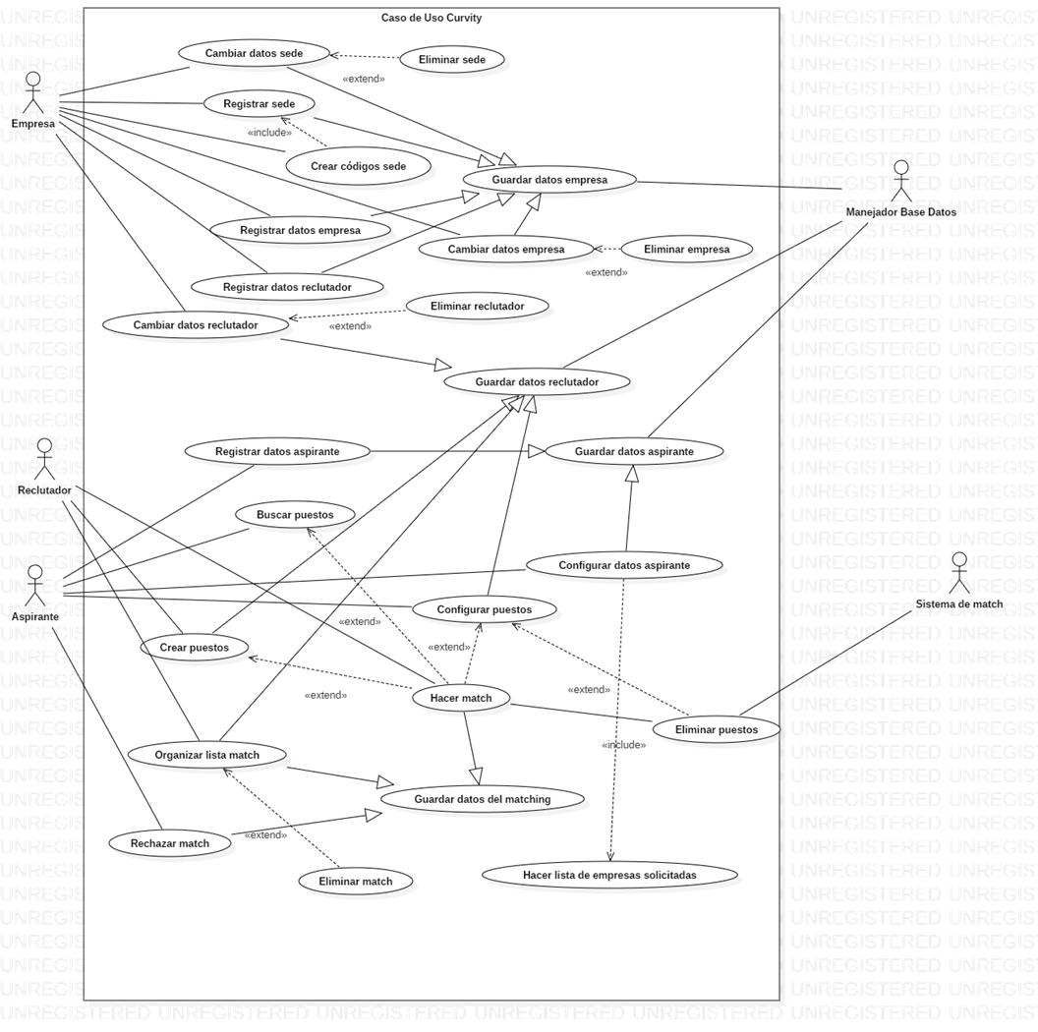

### Gestion de sedes.

### Gestion de los reclutadores.

### Manejo de los datos de la empresa.

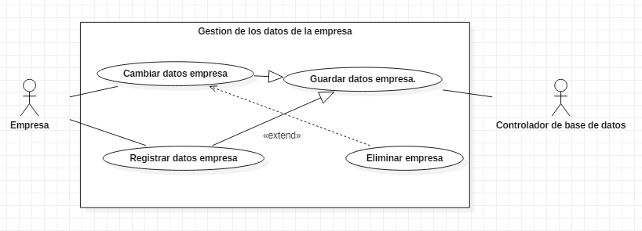

### Control de los puestos y ofertas.

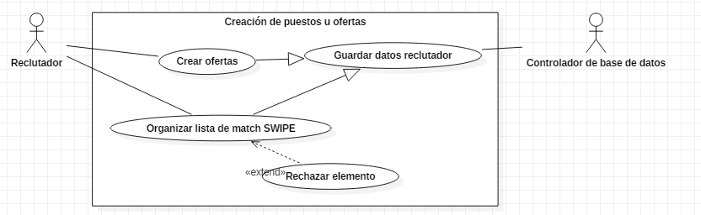

### Manejo de información de los aspirantes.

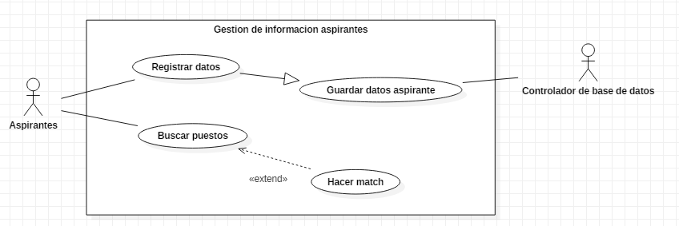

### Sistema de match y datos adyacentes.

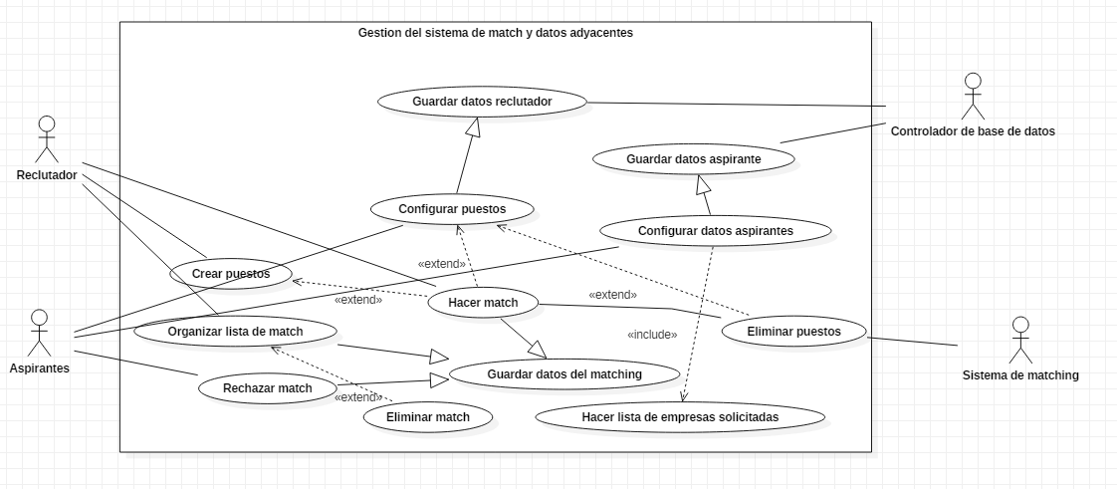

## **Diagrama de clase.**

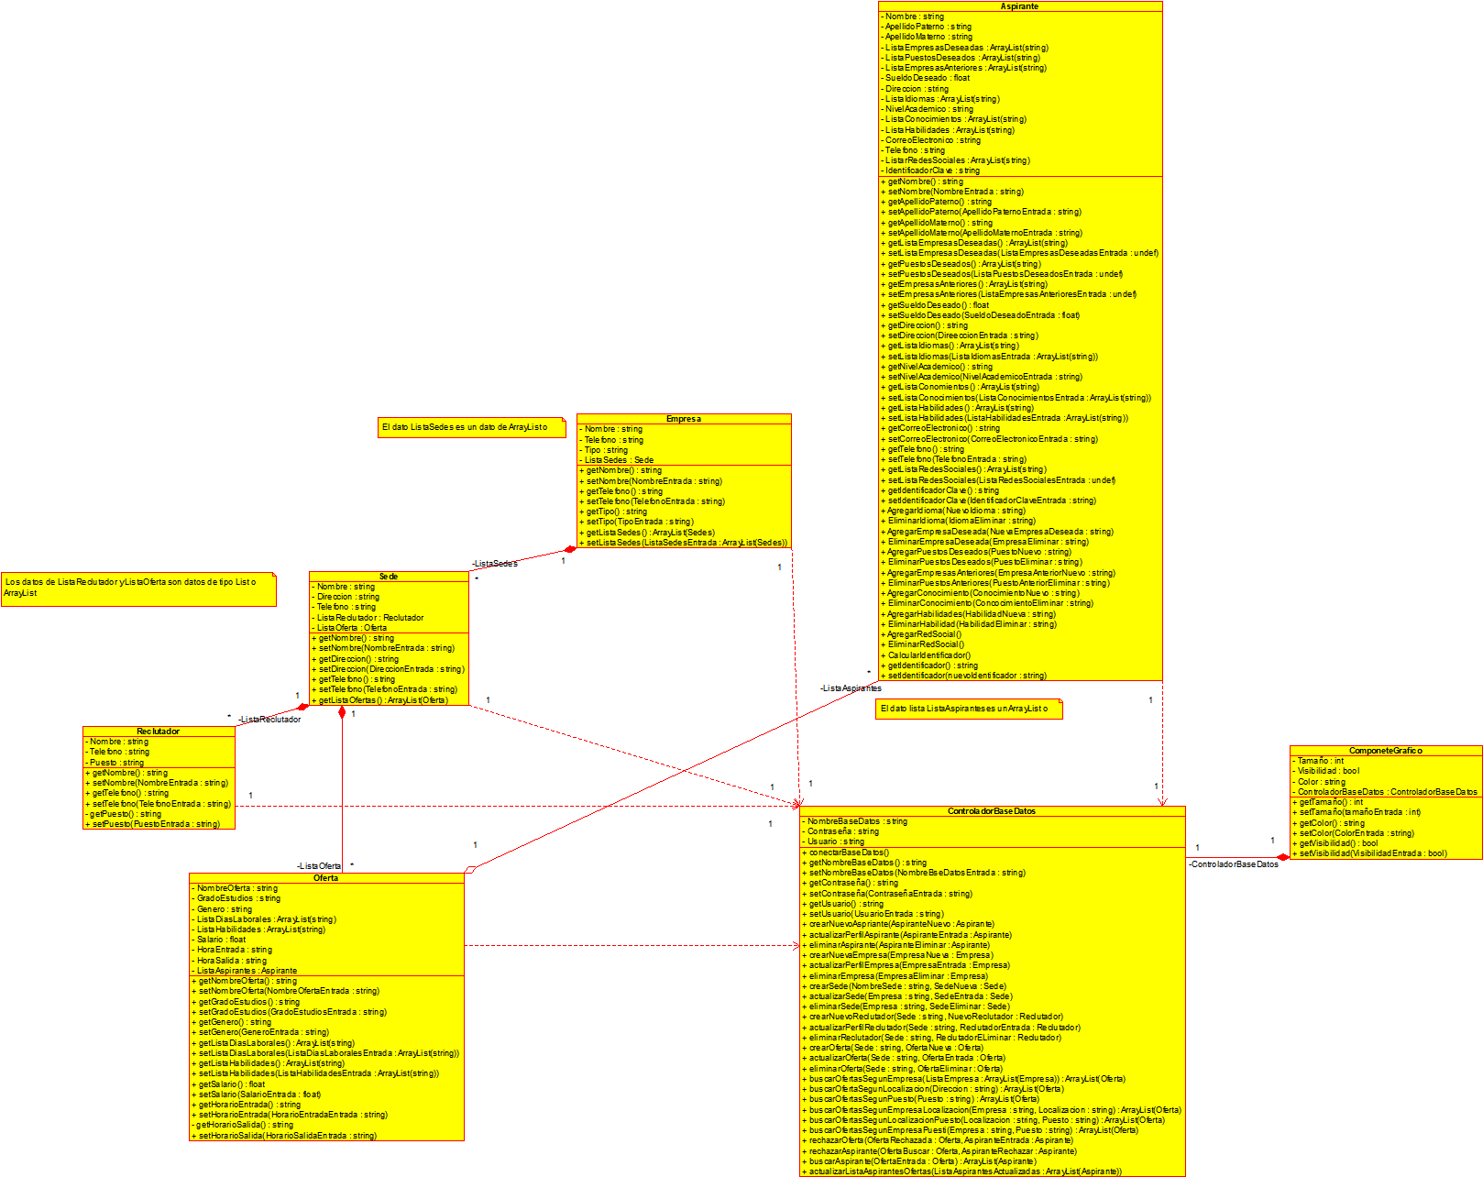

## **Diagramas de secuencia.**

### Actualizar y borrar empresa.

### Actualizar aspirante.

### Actualizar o eliminar reclutador.

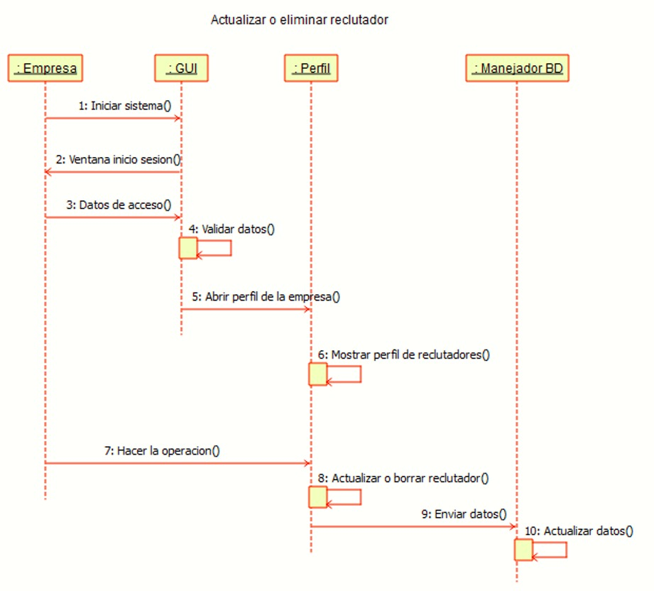

### Dar de alta a reclutador.

### Buscar puestos.

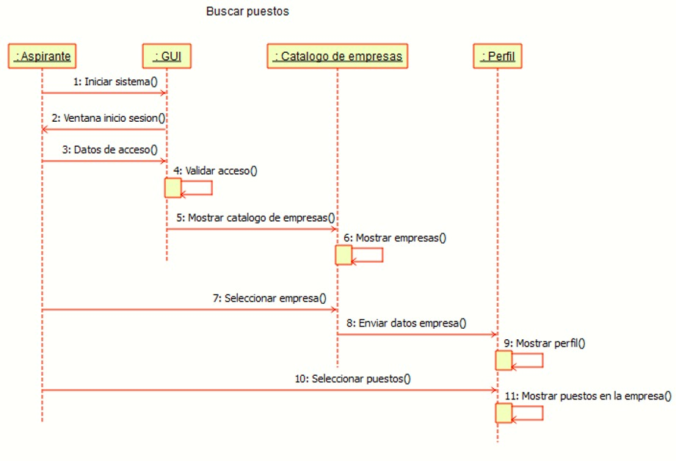

### Cambiar sede.

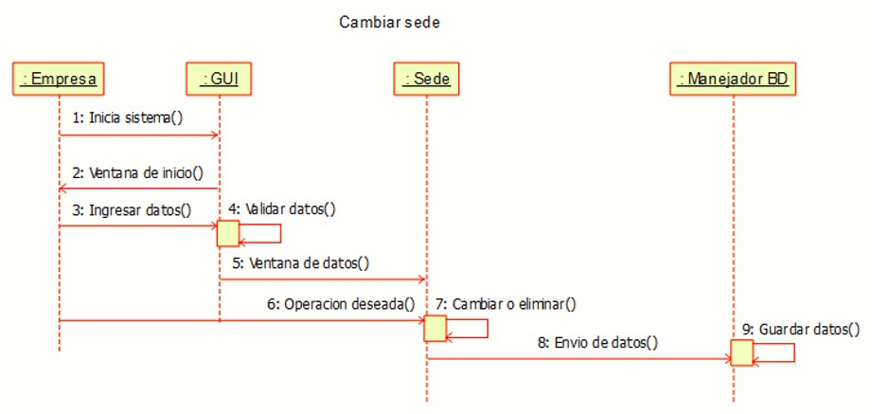

### Configurar puestos.

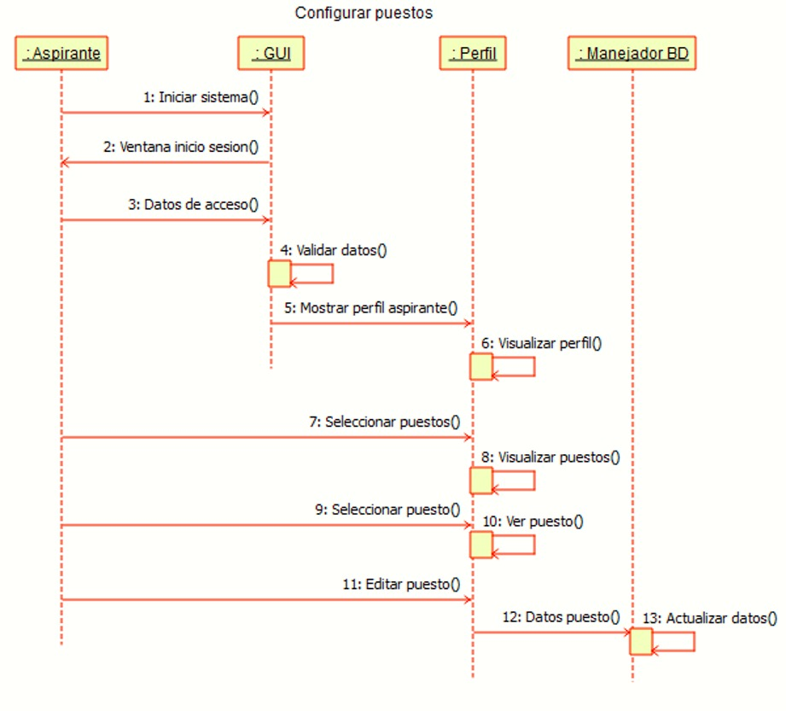

### Agregar puestos.

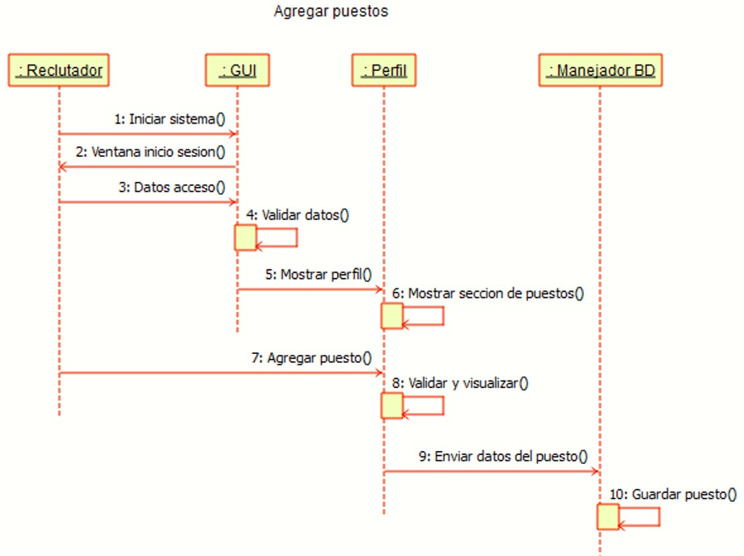

### Organizar lista de match.

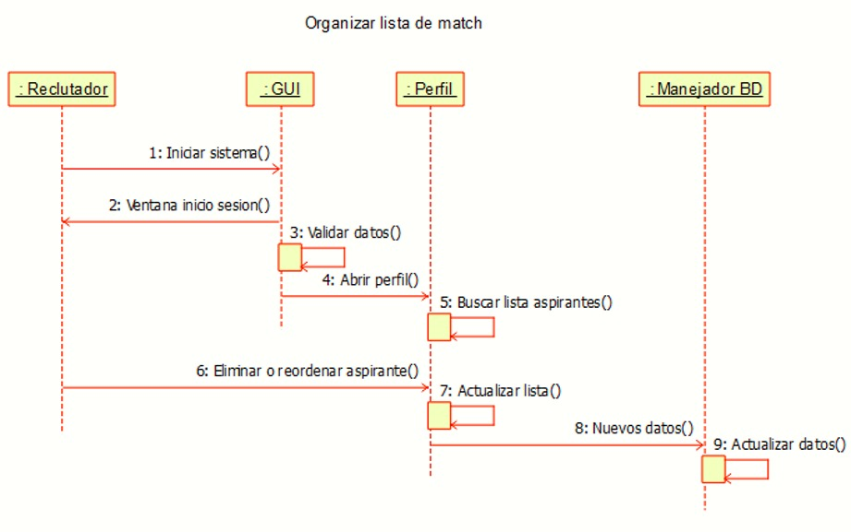

### Rechazar o aprobar match.

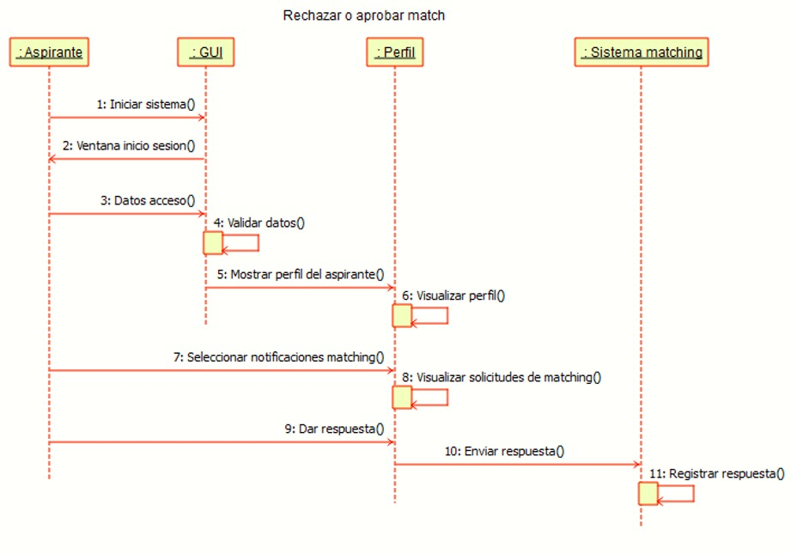

### Registro sede.

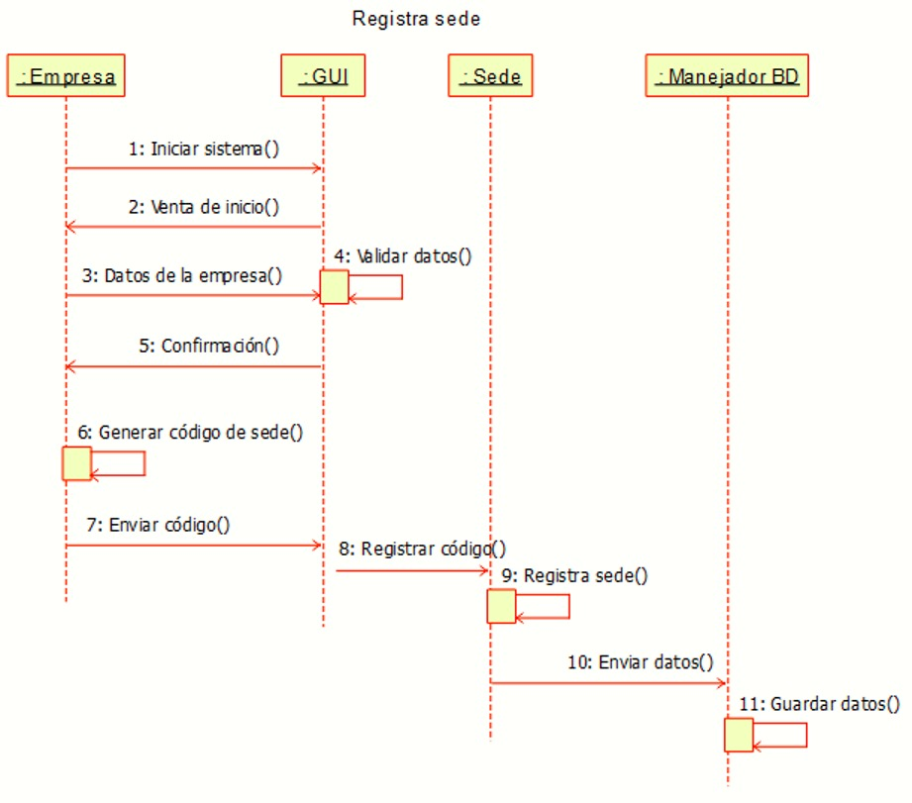

### Registro aspirantes.

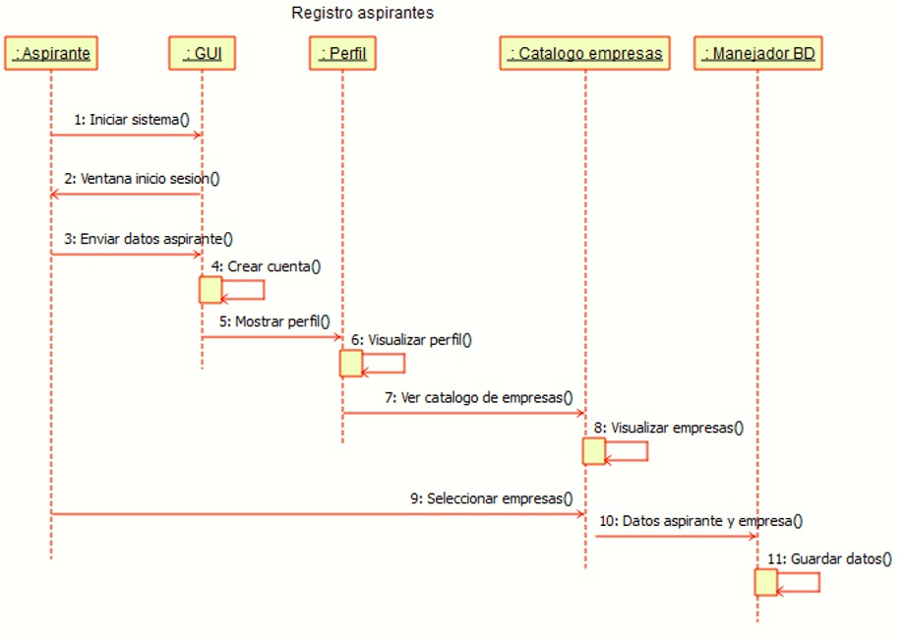

### Match reclutador.

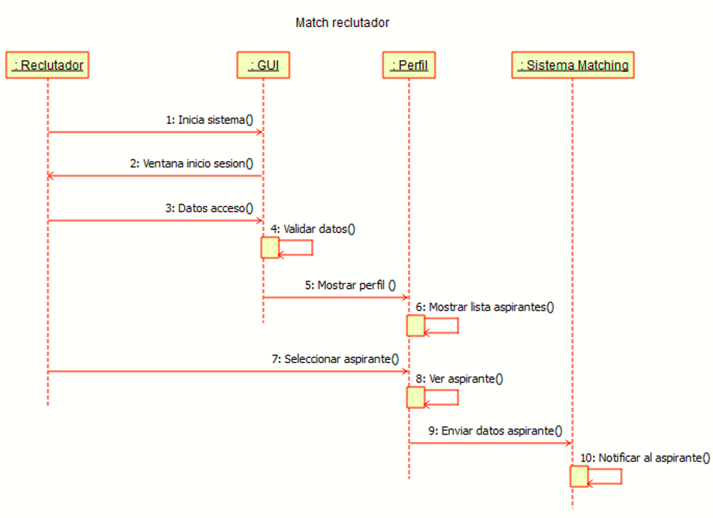

### Registrar empresa.

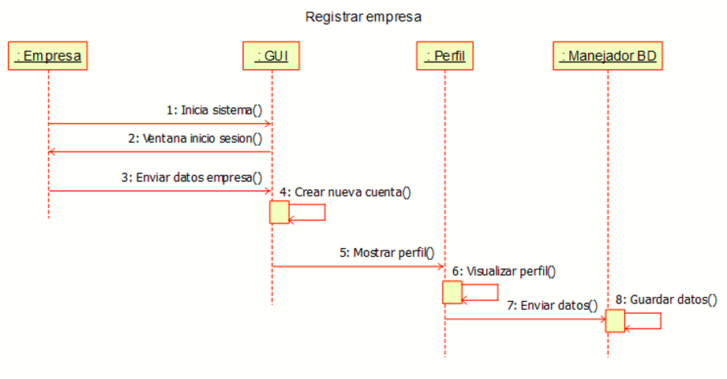

## **Diagramas de estados.**

### Diagrama del aspirante.

### Diagrama de la empresa.

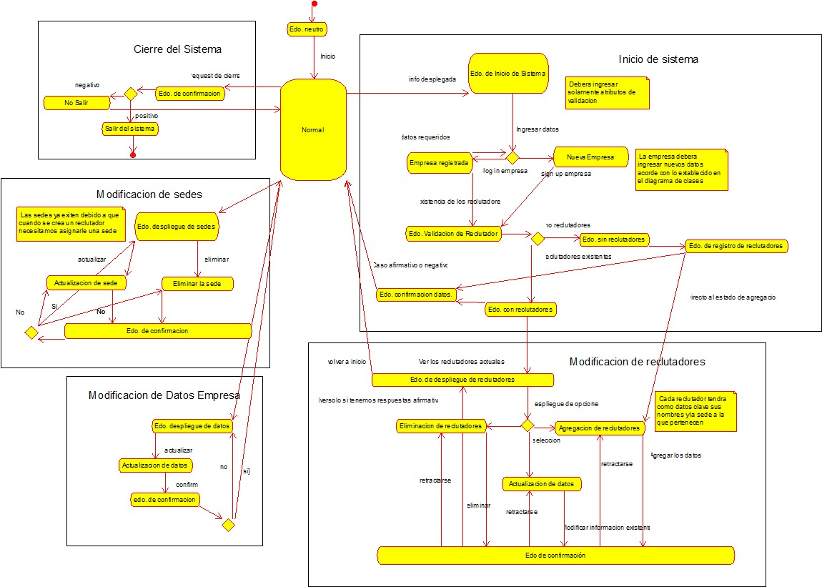

### Diagrama del reclutador.

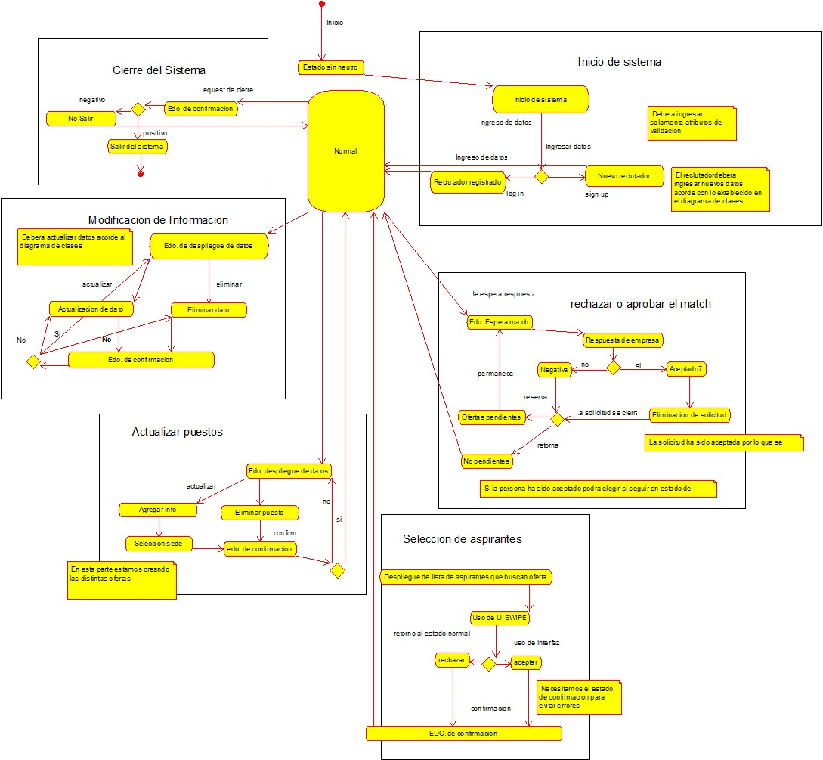

### Diagrama de UI (Interacción de vistas).

### Diagrama de estados del sistema de MATCHING.

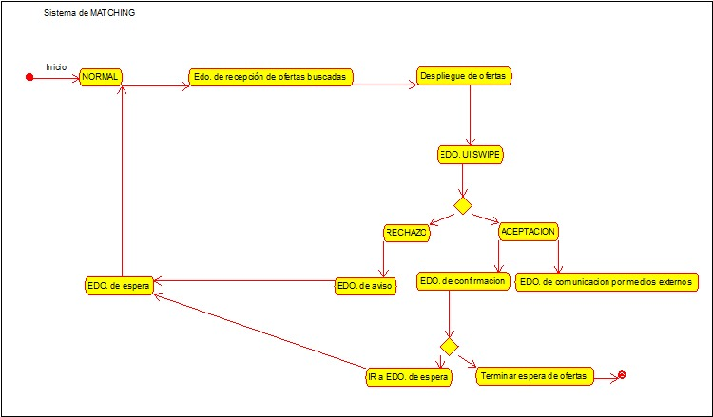

## **Diagrama de Actvidades.**

### Diagrama actividades Aspirante

### Diagrama estado Reclutador

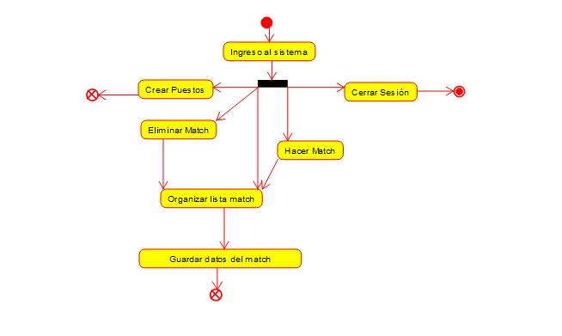

### Diagrama estado Empresa

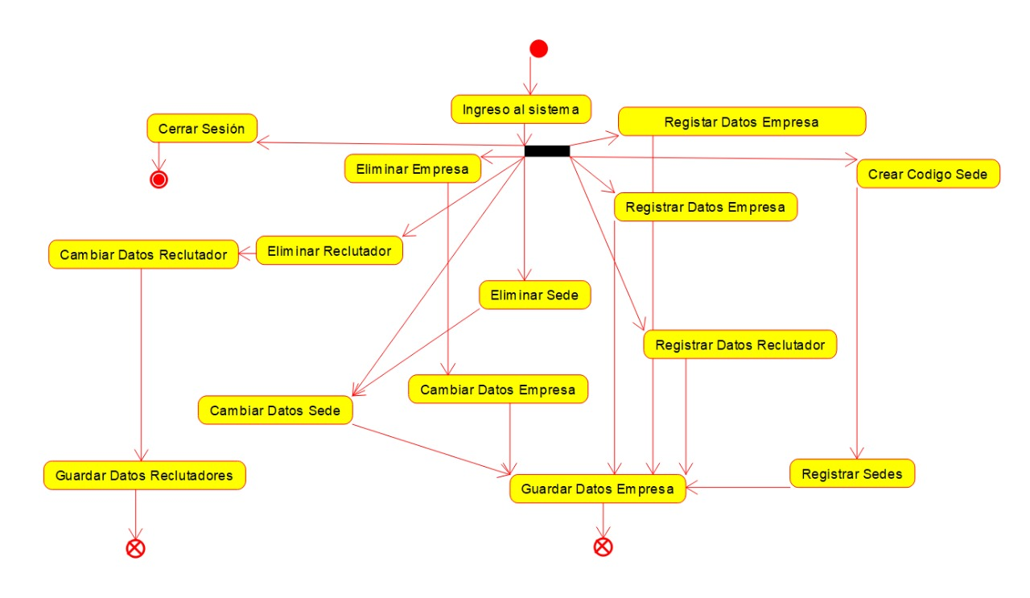

## **Look and feel.**

### Paradigma de diseño.

El paradigma de diseño en el que nos basamos fue MATERIAL DESIGN el cual nos permite que la aplicación luzca como si de una app nativa se tratara, debido a que es el estandar que GOOGLE implemento dentro del entorno de Android.

Elegimos también material design porque este paradigma de diseño exige muy pocos recursos al sistema, consiguiendo con esto que nuestra aplicación pueda ser instalada en muchos más dispositivos sin importar si son de gamma baja o gamma alta; esto pensando en muchas ocasiones las empresas no dan a su personal teléfonos de una gamma muy alta y desde luego requirieren que las aplicaciones no pierdan fluidez y permitan trabajar con soltura.

Otro de los motivos por los que hemos elegido el paradigma impuesto por Google, es debido a que es uno de los más intuitivos para los usuarios y ayuda a que gente sin demasiada experiencia en el uso de dispositivos móviles pueda en cuestión de minutos usar la aplicación. Cabe recalcar que las vistas y diseño que estamos a punto de mostrar son todas pensadas en cuidar que los usuarios tengan acceso a la información de manera clara y totalmente estructura para evitar que el uso de CURVITY se frustrante, sino más bien satisfactorio y cómodo.

### Orden de vistas acorde con el proceso de uso.

### Pantalla inicial de Sign up

### Pantalla inicial de Log in.

### Vista en caso de que ya exista cuenta.

### Registro del aspirante.

### Pop up para marcar el porcentaje del idioma.

### Registro finalizado.

### Registro de empresa por primera vez.

### Término del registro de empresa.

### Acceso de la empresa (admin) una vez registrado o iniciado sesión.

### Menús de opciones para los primeros 3 apartados.

### Menú para configurar o actualizar el perfil de empresa.

Menú para configurar o actualizar el perfil de empresa.

### Si la Empresa presiona en VER PERFIL.

### Menos para la parte de Gestión de reclutadores.

### Menús para la parte de Gestión de Ofertas.

### Pantalla de inicio del reclutador cuando entra.

### Pantalla Si elige gestionar las ofertas de la sede.

### Opciones disponibles en la gestión de sedes.

### Selección de ofertas hechas antes de acceder a SWIPE.

### Diseño Swipe.

### Diseño SWIPE Up.

### Estado de aceptación o rechazo de los candidatos.

### Presionar sobre las imágenes de los candidatos.

### Página de inicio del aspirante.

### Página cuando el aspirante busca una empresa que no está.

### Menú lateral de la página.

### Botón de HEARING (acceso a lista de solicitudes en espera).



### Despliegue de empresas.

### Presionar sobre el icono de la empresa.

### Presionar sobre la oferta.

### Presionar el botón de Hearing. (Muestra lista de espera)

### Proporcionar información adicional al presionar sobre la oferta.

### Editar el perfil del aspirante.

/*Fases posteriores que serán agregadas*/

# **Fase de Desarrollo.**

## **Plan de pruebas.**

# **Resultados.**

# **Discusión.**

# **Conclusiones.**

# **Glosario de términos.**